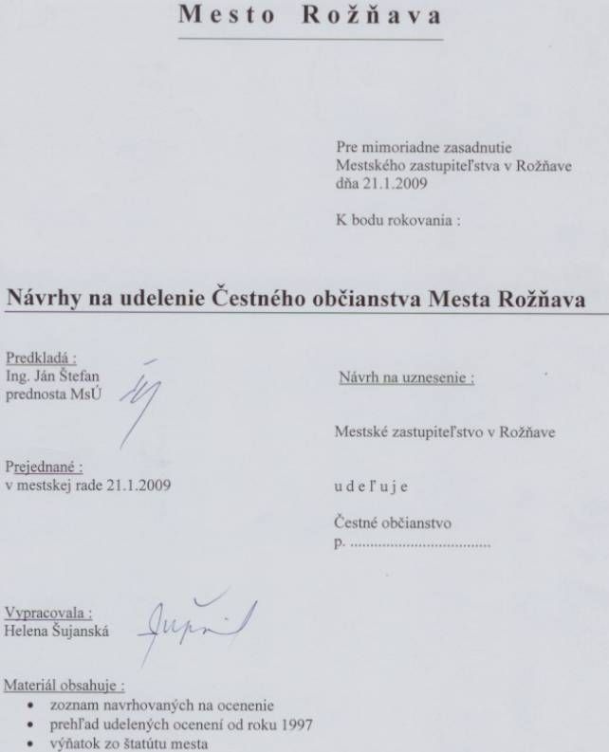

Návrhy na udelenie Čestného občanstva Mesta Rožňava“

1. občania mesta Štefan Finkei

2. János Vasík a spol. Jozef Varga

3. primátor mesta Nicol J. McCloud
vl. menom Lilie Arleen McCloud

§ 42
Čestné občianstvo mesta Rožňava
1. Osobám, ktoré sa obzvlášť významným spôsobom zaslúžili o rozvoj a zveľadenie mesta, ochranu jeho záujmov a šírenie jeho dobrého mena vo svete, alebo ktorí obohatili ľudské poznanie vynikajúcimi tvorivými výkonmi, môže mestské zastupiteľstvo udeliť Čestné občianstvo Mesta Rožňava.

2. O udelení čestného občianstva rozhoduje mestské zastupiteľstvo spravidla na návrh primátora 3/5 väčšinou všetkých poslancov.
3. O udelení čestného občianstva sa vydáva listina, ktorú podpisuje primátor. Listinu možno vyhotoviť aj dvojjazyčne takým spôsobom, že druhé vyhotovenie je v jazyku pocteného.

4. Slávnostné odovzdanie listiny a miniatúrnej symboliky mesta poctenému sa vykoná spravidla na mimoriadnom zasadnutí mestského zastupiteľstva. Poctený občan sa pri tejto príležitosti alebo pri svojej prvej návšteve mesta zapisuje do Kroniky Mesta Rožňava.
5. Podrobnosti pre udeľovanie čestného občianstva mesta môže mestské zastupiteľstvo upraviť všeobecne záväzným nariadením.

Čestné občianstvo
obdržali :

v roku 1997
Ing. Jozef Zlocha
ThDr. Gejza Erdélyi
Gábor Magda
Gordon Hickman

v roku 1998
mons. Eduard Kojnok
Sunyovszki Silvia

v roku 1999
Jozsef Baška

v roku 2000
- - -

v roku 2001
PhMr. Štefan Roda

v roku 2002
Jozef Byrthus

v roku 2003
Karsai Károly

v roku 2004
- - -

v roku 2005
- - -

v roku 2006
Dr. Ing. Bogdan Ficek
Prof. RNDr. László Miklós DrSc.
Yákob Meiri

v roku 2007
MUDr. Alexander Leopold Strausz

v roku 2008
- - -

